IA Prompt
Muestrame un ejemplo en Angular de como utilizar la api de webkitSpeechRecognition y que lo dictado se muestre en un campo input text

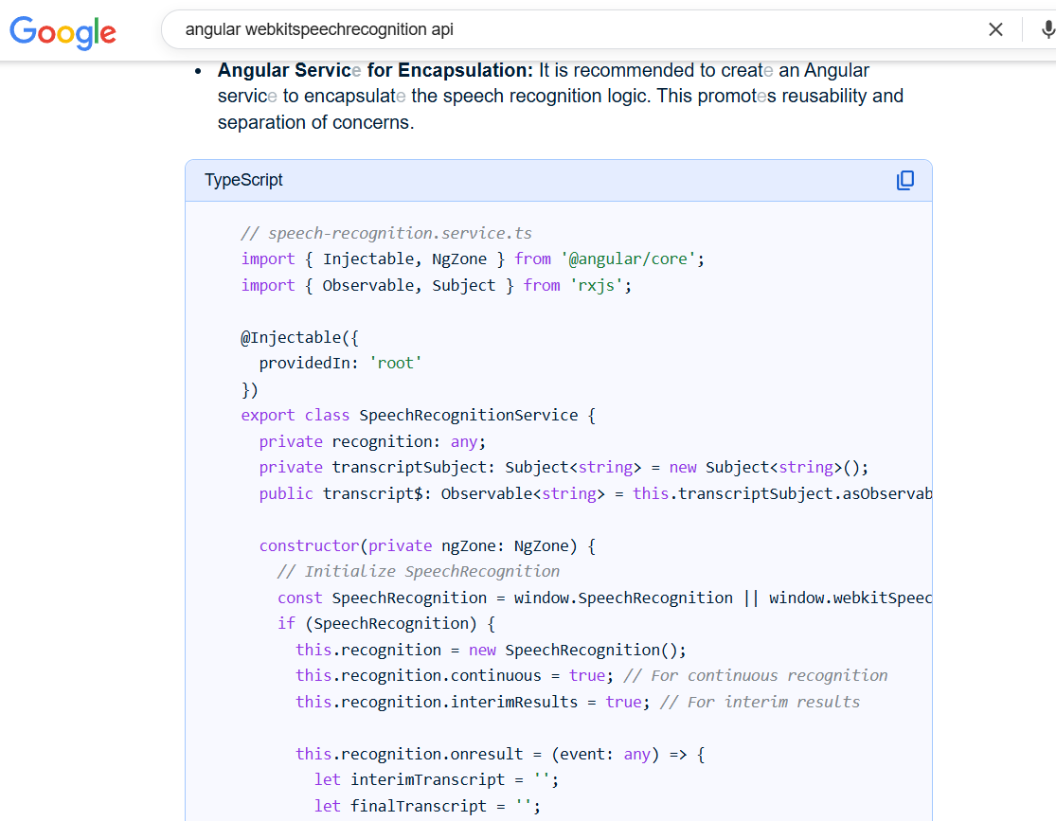

Algoritmo de cifrado
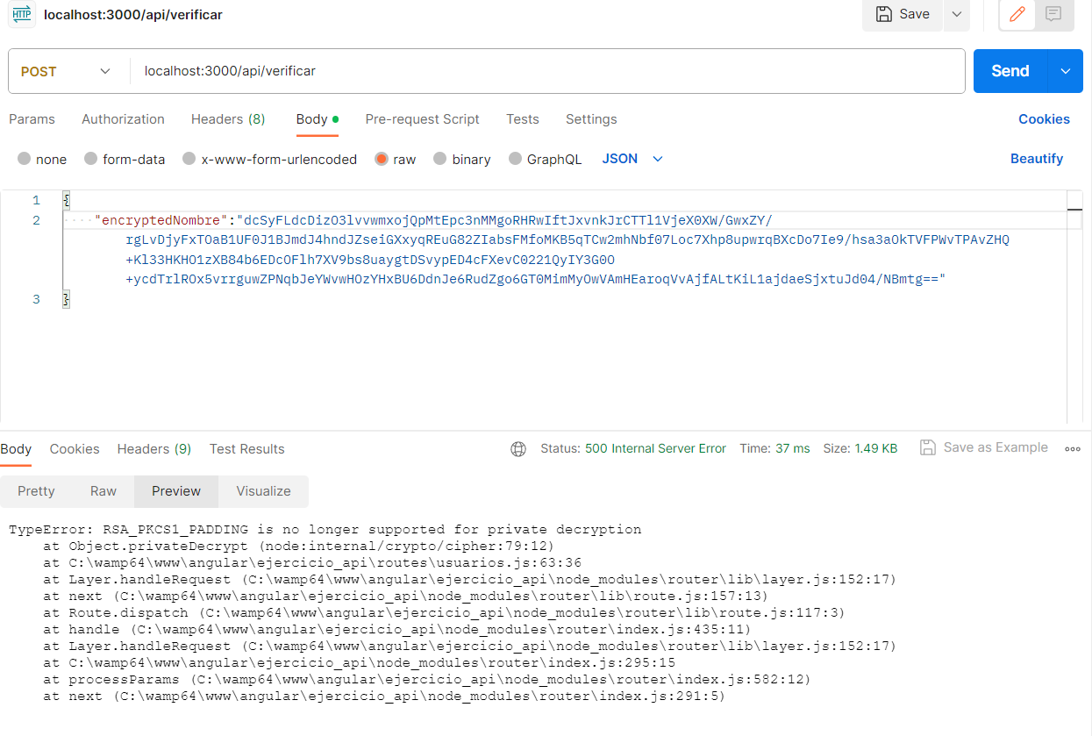

Comandos

DB
CREATE DATABASE IF NOT EXISTS ejercicio;

CREATE TABLE usuarios (
id INT AUTO_INCREMENT PRIMARY KEY,
nombre VARCHAR(255) NOT NULL, -- Nombre original
encriptado TEXT NOT NULL, -- cifrado
created_at TIMESTAMP DEFAULT CURRENT_TIMESTAMP
);

API

npm init -y
npm install express mysql2 cors body-parser
npm add --save-dev jsdoc docdash jsdoc-to-markdown

Doc servicios
jsdoc usuarios.js

Angular
ng new ejercicio
ng g c componentes/navbar
ng g c componentes/registrar
ng g c componentes/verificar
ng g s services/encriptar
ng g s services/desencriptar

ng test --include='**/registrar.component.spec.ts'

Docs
npm run compodoc

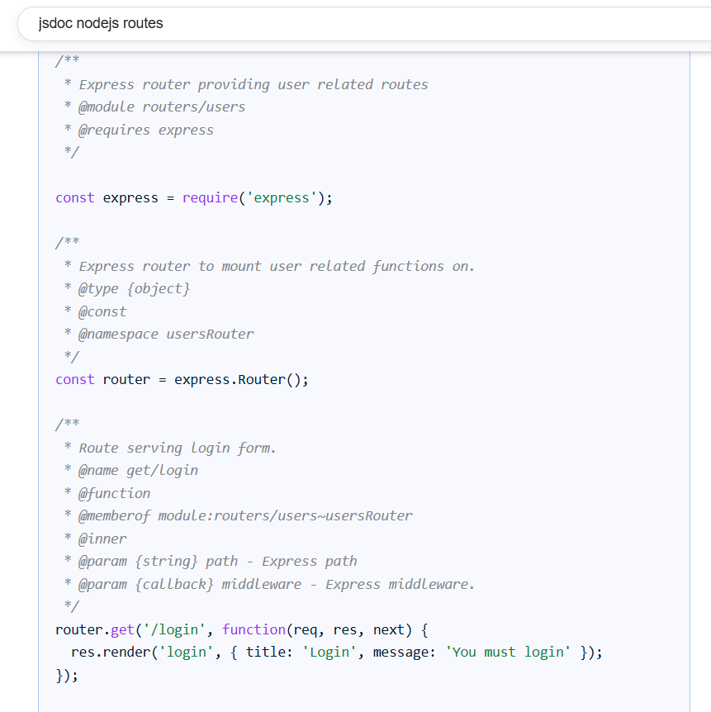

Enlaces:
Crypto Node.js Encryption: Resolving RSA Padding and Key Size Issues | by Yuvraj kakkar | Medium
¿Cómo documentar en Angular con Compodoc? | by Jose Osorio Catalán | Medium
https://imaginaformacion.com/tutoriales/como-usar-testing-en-angular-con-jasmine-y-karma
https://angular.dev/guide/testing/components-basics

